5G的“高速公路”
来源：Qualcomm博客
今天，移动终端的功能日益强大，这是个好消息。 坏消息是：随着移动终端功能的升级和数量的快速增长，移动网络上的流量需求也不断上升。 爱立信公司的报告称，去年北美平均每部智能手机每月消耗的数据量为7.2GB，到2023年，预计使用量将增加近七倍。 如果把数据路径比喻为高速公路，到时候的网络就像上午9点I-805 号公路的大堵车一样壮观（圣地亚哥之外的朋友可以脑补一下上班高峰期的路况）。
作为下一代无线连接解决方案，5G势必要满足不断增长的网络需求。这意味着我们需要开拓更多可用的频谱，因为所有无线通信（包括无线电、电视和GPS）都是通过无线电频率或频谱进行无线传播。频谱是连接的命脉。
更多可用的无线数据频谱意味着更大的网络容量，也意味着更快的数据速率和更好的用户体验，例如借助AR在网上购买家具或观看大型体育赛事独家直播等。
5G 新空口（5G网络的全球标准 ）不仅适用于3 GHz以下的频段（今天大多数移动通信都在这些频段中进行）。它还能利用3 GHz至6 GHz（Sub-6）之间的中频段以及先前认为不适合移动通信的新型频段，例如24 GHz以上的高频段（毫米波）。
通过提供统一的设计来利用这些频段，Qualcomm正在支持更多频谱的使用，并充分释放5G的潜力，将用户体验提升到一个超乎想象的水平。
在5G 新空口系列的第一篇文章中，我们解释了5G如何改变我们当前的生活。 接下来，我们将更深入地介绍5G 新空口频谱、毫米波以及Qualcomm在此过程中所取得的一系列技术突破。
毫米波是什么？
5G 新空口是第一代使用毫米波的无线通信系统，可以通过更大的带宽实现更快的数据移动传输。
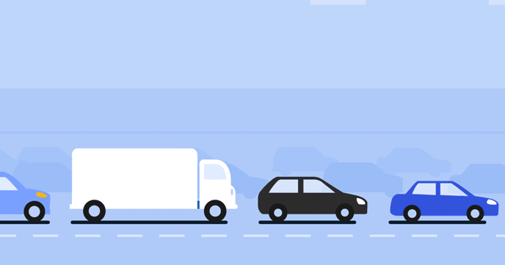
毫米波究竟如何满足用户对更好更快的连接日益增长的需求，并为5G时代的到来铺平道路？我们可以把当前的移动通信频段想象成拥挤不堪的城市道路。 这里已经修了很多道路（大多数都是狭窄的道路），而且由于大部分土地已经被占用，我们无法修更多道路。 我们需要找到在现有道路上方未使用的空间来容纳更多的汽车。这个迫切需要的空间就是频谱中的毫米波部分，这是尚未使用的空间，可以用来建立新的连接路径。
毫米波移动化
毫米波面临的主要挑战是传播距离太短，而且信号容易被阻挡：只要将手放在智能手机上的天线上，信号就会被屏蔽。
工程师们一直在努力解决这个问题，使用天线阵列进行波束成形，将无线电能量集中起来以增加传播距离。 但是这又产生了另一个问题：如何将这些天线阵列整合到移动终端上？ 正因如此，业界一致认为毫米波永远不能适用于移动终端通信。
而Qualcomm不这么认为。我们致力于发明能够改变世界连接方式的突破性技术，换句话说就是实现大家认为不可能的事情。Qualcomm采用尖端的波束成形技术打造了一个解决方案，成功将毫米波应用到移动终端上。
我们开发了QTM052 毫米波天线模块，并将其尺寸压缩到可以放在指尖或手机侧边框中。
这些模块专为自适应波束成形、切换和跟踪而设计，可借助智能闭环算法来确定用户终端和网络之间的最佳信号路径。在小型基站的支持下（集成千兆级LTE，可扩展覆盖范围的低功耗移动基站），毫米波可以提供更快、更可靠的移动通信服务。
频谱的另一端：6 GHz以下频段
5G 新空口使用的另一部分频谱是Sub-6 GHz，即6GHz以下频段。
这些频段可有效提升信号覆盖范围并支持广泛的5G用例。 这意味着它能同时为更多用户提供更快、更一致的室内外数据传输速率。 毫米波最适合密集的城市区域和拥挤的室内环境，但Sub-6 GHz可以实现更广泛的5G信号覆盖。Sub-6 GHz 的商用实现首先要归功于5G，但Qualcomm RF模块系列也功不可没。
在5G时代，Sub-6 GHz 频率与毫米波通力合作，为我们的生活提供全方位、全新的用户体验。在5G 新空口部署初期，LTE和千兆级LTE 仍继续“发挥余热”，以提供无处不在的覆盖和基本服务。
Qualcomm 正在通过拓宽5G 新空口的可用频谱推动一场全新的移动革命，不断推进行业变革并带来更加丰富的生活。

